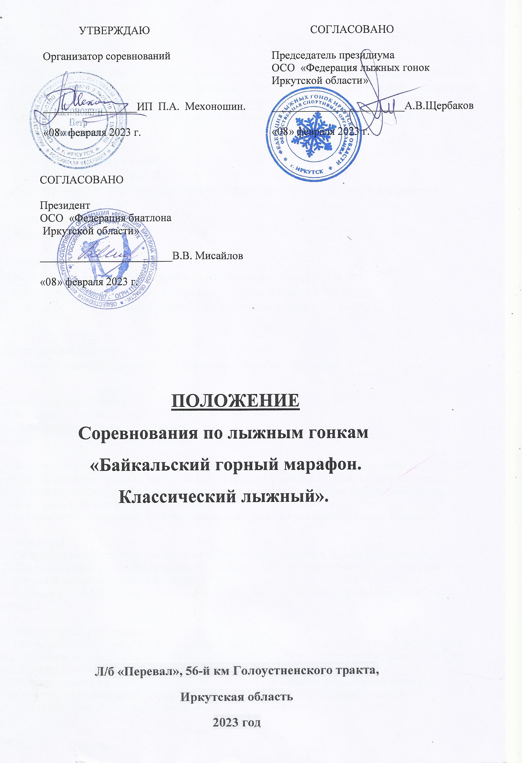  УТВЕРЖДАЮ  Организатор соревнований  _________________ИП П.А. Мехоношин.  «08» февраля 2023 г. | СОГЛАСОВАНО  Председатель президиума ОСО «Федерация лыжных гонок Иркутской области»  ________________________А.В.Щербаков  «08» февраля 2023 г.

СОГЛАСОВАНО

Президент
ОСО «Федерация биатлона
Иркутской области»

________________________В.В. Мисайлов

«08» февраля 2023 г.

ПОЛОЖЕНИЕ
Соревнования по лыжным гонкам
«Байкальский горный марафон.
Классический лыжный».

Л/б «Перевал», 56-й км Голоустненского тракта,
Иркутская область
2023 год

1. Цели и задачи.
1.1. Соревнования проводятся с целью пропаганды спорта и здорового образа жизни, повышения спортивного мастерства и спортивной квалификации, привлечения населения к регулярным занятиям спортом, выявления и стимулирования сильнейших спортсменов.
1.2. Соревнования проводятся в личном зачете в соответствии с действующими правилами вида спорта «Лыжные гонки».
2. Дата, время и место проведения.
2.1. Дата проведения: 26 февраля 2023 года.
2.2. Место проведения: Л/б «Перевал», 56-й км Голоустненского тракта, Иркутский район, Иркутская область, Россия.
2.3. Время старта 12:00.
2.4. Местное время MSK +5.
3. Дистанции.
3.1. Марафон -50 км. Время старта 12:00. Стартовые номера с 1 по 299.
3.2. Лайт-марафон -30 км. Время старта 12:10. Стартовые номера с 300 по 599.
3.3. 10К -10 км. Время старта 12:20. Стартовые номера с 600 по 999.
4. Стиль передвижения.
4.1. На всех дистанциях используется классический стиль передвижения.
5. Размер стартового взноса.
5.1. Марафон -50 км. – 1900 руб.
5.2. Лайт-марафон -30 км. – 1800 руб.
5.3. 10К -10 км. – 1700 руб.
5.5. Все участники соревнований, на всех дистанциях, зарегистрировавшиеся он-лайн до 23.02.2021 получат персональные номера участников с указанием их фамилии и имени, а также их города. Также, список зарегистрировавшихся заранее участников будет напечатан на большом баннере, установленном в фотозоне стартового городка.
5.6. Все участники соревнований, на всех дистанциях, получат уникальную медаль финишера.
6. Регистрация.
6.1. Регистрация и оплата стартового взноса осуществляются на сайте http://baikalmarathons.ru
6.2. Для регистрации участник обязан заполнить форму регистрации на сайте, указав при этом все необходимые данные, указанные на сайте.
6.3 Нажимая на кнопку "Зарегистрировать" участник дает свое согласие на обработку персональных данных.
7. Дополнительная регистрация.
7.1. При наличии свободных стартовых слотов в день старта, с 10:00 до 11:45, в стартовом городке, расположенном на Л/б «Перевал», 56-й км Голоустненского тракта, Иркутской области, в порядке живой очереди, возможна дополнительная регистрация участников.
7.2. При получении стартового пакета участник должен заполнить заявление о персональной ответственности за свою жизнь и здоровье, а также подготовленность к соревнованиям.
7.3. Участники, стартующие не под своим именем, дисквалифицируются.
8. Участники соревнований.
8.1. Участником соревнований является любой зарегистрировавшийся в соответствии с п. 6 и 7 Положения.
8.2. Возрастные ограничения для допуска участников на дистанции:
- Марафон – 18 лет и старше.
- Лайт-марафон – 14 лет и старше.
- 10К – 10 лет и старше.
9. Выдача стартового пакета.
9.1. Выдача стартовых пакетов осуществляется в день старта, с 10:00 до 11:45 на все дистанции.
10. Маркировка лыж.
10.1. Каждый участник маркирует лыжи выданными наклейками с символикой марафона. Менять лыжи на дистанции запрещается. Финишировать участники должны на маркированных лыжах.
11. Учет времени.
11.1. Хронометраж осуществляется судьями соревнований, согласно правилам проведения соревнований по лыжным гонкам.
11.2 На финише всех дистанций ведется видеофиксация.
12. Краткое описание дистанций.
12.1. Дистанция «Марафон – 50 км» включает в себя 5 кругов по 10 км, на трассе, проложенной в районе л/б «Перевал», на 56-м км Голоустненского тракта.
12.2. Дистанция «Лайт-марафон – 30 км» включает себя 3 круга по 10 км, на трассе, проложенной в районе л/б «Перевал», на 56-м км Голоустненского тракта.
12.3. Дистанция «10К– 10 км» включает в себя 1 круг 10 км, на трассе, проложенной в районе л/б «Перевал», на 56-м км Голоустненского тракта.
13. Контрольное время прохождения дистанций.
13.1. В 16:30 допуск участников на очередной круг на всех дистанциях прекращается.
13.2. Участники, не уложившиеся в контрольное время при прохождении дистанций, снимаются с соревнований на стартовой поляне.
14. Порядок старта.
14.1. Старт общий на каждую из дистанций отдельно. В 12:00 на 50 км, в 12:10 на 30 км и в 12:20 на 10 км.
16. Проживание.
16.1. Иногородние участники бронируют места самостоятельно в г. Иркутск.
17. Страхование рисков.
17.1. Все участники соревнований, прошедшие онлайн регистрацию, будут застрахованы на период проведения соревнований с суммой покрытия 30000 рублей каждый.
18. Транспорт.
18.1. Прибытие спортсменов на место старта на л/б «Перевал», на 56-м км Голоустненского тракта. осуществляется самостоятельно пригородным автобусным сообщением Иркутск– Бол. Голоустное, по расписанию, либо на такси или на личном автотранспорте.
18.2. Проезд участников осуществляется за личный счет или за счет командирующих организаций.
19. Медицинская помощь и питание.
19.1. На старте, на финише, на двух питательных пунктах, участники могут получить медицинскую помощь.
19.2. На питательных пунктах и на финише, участники могут получить горячий чай, напиток, легкий перекус.
19.3. В стартовом городке работает буфет.
19.4. Основное питание участников марафона – за личный счет и за счет командирующих организаций.
20. Возврат стартового взноса.
20.1. После завершения периода онлайн регистрации, стартовый взнос не возвращается.
20.2. До этого времени, участник может передать свой стартовый взнос другому участнику.
20.3. Перерегистрация производится на основании письменной заявки, направленной на электронный адрес оргкомитета не позднее даты и времени завершения онлайн регистрации.
20.4. В случае отмены соревнований из-за погодных условий или обстоятельств непреодолимой силы (форс-мажор), стартовый взнос не возвращается. При этом возможен перенос даты соревнований.
20.5. По желанию участника 50% стартового взноса могут быть перенесены в качестве предоплаты его участия в соревнованиях в следующем году.
21. Финиш.
21.1. Финиш всех дистанций соревнований на стартовой поляне на л/б «Перевал», на 56-м км Голоустненского тракта.
21.2. Финишный коридор открыт до 17:30.
22. Награждение.
22.1. Построение для награждения по готовности протоколов на каждую из дистанций.
22.2. Победители на всех дистанциях определяются по абсолютному единому времени.
22.3. Участники, прошедшие полную дистанцию Марафон 50 км, Лайт-марафон 30 км, и 10 К получают уникальную медаль финишера.
22.4. Марафон, абсолютный зачет.
22.4.1. Победители и призеры на дистанции Марафон 50 км среди мужчин и женщин в абсолютном зачете награждаются ценными призами, медалями и грамотами (мужчины: 1, 2, 3, 4, 5 место, женщины: 1, 2, 3 место). Денежные призы получают только призеры в абсолютном зачете на дистанции 50 км: 1 место - 5000 руб, 2 место - 3000 руб., 3 место - 2000 руб.
22.4.3. Победители и призеры в возрастных группах на дистанции 50 км, мужчины и женщины, награждаются грамотами, медалями и призами:
Мужчины, женщины 18-29 лет
Мужчины, женщины 30-39 лет
Мужчины, женщины 40-49 лет
Мужчины, женщины 50-59 лет
Мужчины, женщины 60-69 лет
Мужчины, женщины 70 лет и старше.
22.4.4. Победители и призеры в возрастных группах на дистанции 30 км, мужчины и женщины, награждаются грамотами, медалями и призами:
Мужчины, женщины 14-29 лет
Мужчины, женщины 30-39 лет
Мужчины, женщины 40-49 лет
Мужчины, женщины 50-59 лет
Мужчины, женщины 60-69 лет
Мужчины, женщины 70 лет и старше.
22.4.5. Победители и призеры в возрастных группах на дистанции 10 км, мужчины и женщины, награждаются грамотами, медалями и призами:
Мальчики, девочки 10 - 11 лет,
Мальчики, девочки 12 - 13 лет,
Юноши, девушки 14 - 15 лет,
Юниоры, юниорки 16 - 17 лет,
Мужчины, женщины 18 - 69 лет,
Мужчины, женщины старше 70 лет.
22.4.6. Возрастные группы определяются в соответствие с правилами ФЛГР в части определения возраста спортсмена – на 31 декабря 2022. (Пример расчёта для участника 1983 г.р.: возраст = 2022 – 1983 = 39 лет = группа 30-39).
22.11. В случае неявки спортсмена на церемонию награждения призы остаются в распоряжении организаторов.
22.12. Протоколы будут опубликованы на сайте http://baikalmarathons.ru и в соцсетях Марафона.
24. Протесты.
24.1. Протесты подаются после финиша в письменном виде главному судье марафона.
25. Руководство проведением соревнований.
25.1. Главный судья соревнований: Агейченко Виталий Данилович.
25.2. Судья по трассам: Мисайлов Владимир Владимирович.
25.3. Организатор: оргкомитет Байкальского Горного Марафона, при содействии Министерства спорта Иркутской области, Общественной спортивной организации «Федерация лыжных гонок Иркутской области», Общественной спортивной организации «Федерация биатлона
Иркутской области».

25.4. Общее руководство подготовкой и проведением соревнований возлагается на оргкомитет Байкальского Горного Марафона.
25.5. Руководитель оргкомитета соревнований: Мехоношин Петр Алексеевич.
26. Информация.
26.1. Официальный сайт:http://baikalmarathons.ru
26.2. Обсуждение на портатле: http://angara.net/ (раздел форума «Беговые лыжи»),
26.3. Оперативная информация на официальной странице Фейсбук: https://www.facebook.com/baikalmarathons,
Инстаграм: https://www.instagram.com/baikalmarathons,
Вконтакте: https://vk.com/baikalmarathons
26.4. Наши хештеги: #БайкальскийГорныйМарафон #марафоныбайкал
27. Контактная информация.
27.1. Телефон: +7 9148952956, Мехоношин Петр Алексеевич;
27.2. Адрес электронной почты: vsnk@bk.ru.

